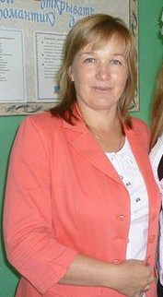

ПЕДАГОГИЧЕСКОЕ КРЕДО:
«Вы знаете, мне по - прежнему верится, что если останется жить Земля, высшим достоинством Человечества станут когда - нибудь учителя».
Р. Рождественский

ЦИКЛАУРИ
ОЛЬГА СЕРГЕЕВНА

ОБРАЗОВАНИЕ: Высшее. Окончила Балашовский Государственный педагогический институт по специальности «Филология (русский язык и литература)»
ПРОФЕССИОНАЛЬНАЯ ПЕРЕПОДГОТОВКА: прошла профессиональную подготовку по программе « Новые информационные технологии в образовании» 2013 год, «Организация внеурочной деятельности учащихся» направления «Воспитание и социализация личности в ОУ»
ПРЕПОДАВАЕМЫЕ ПРЕДМЕТЫ: История и обществознание
ЛИЧНЫЕ ПОБЕДЫ И ДОСТИЖЕНИЯ:
3 место в Региональном форуме научных и творческих работ учащихся школ «Великая Отечественная война: события, люди, факты, оценки»
3 место в районной интеллектуальной игре «Умники и умницы», посвященной 20- летию Конституции РФ
1 место в районном конкурсе проектных и исследовательских работ учащихся «Сережа вернулся бы в мае»
1 место в районной краеведческой конференции «Пою тебя, моя земля!»
ТЕМА САМООБРАЗОВАНИЯ:
«Проблемное обучение на уроках истории и обществознания».

